Рус телендә урта гомуми белем бирү мәктәбенең рус төркемендә укучылар өчен татар теленнән үткәрелә торган
муниципаль туры өчен олимпиада биремнәре
2020-2021 уку елы, 4 нче сыйныф
Олимпиадные задания муниципального тура по татарскому языку для общеобразовательных организаций с обучением на русском языке
(для изучающих татарский язык)
2020-2021 учебный год, 4 класс

Время выполнения – 120 минут
Максимальный балл – 65

1. Озаглавьте картину (5 баллов). Составьте 5 словосочетаний по картине (по 2 балла = 10 баллов). (Максимальное количество – 15 баллов)
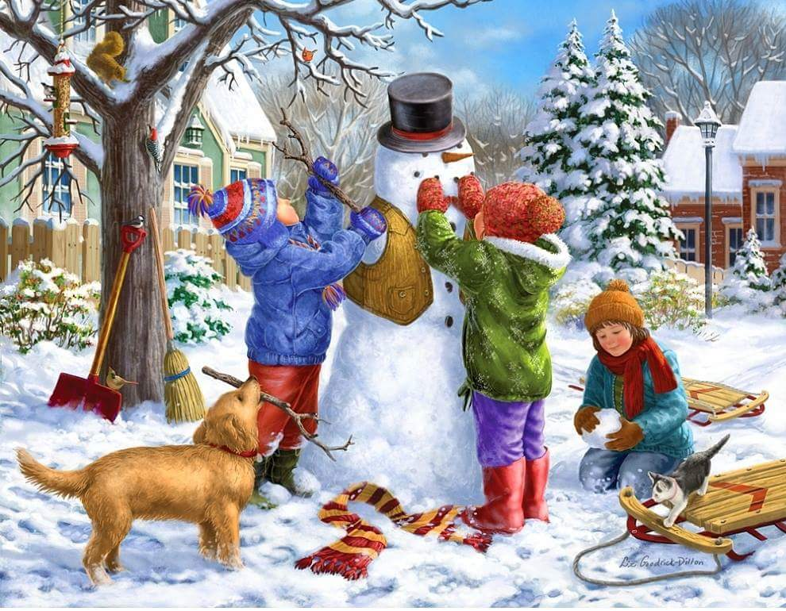

__________________________________________________________________________________________________________________________________________________________________________________________________________________________________________________________________________________________________________________________________________________________________________________________________________________
- Дайте обобщенное название словам. (Максимальное количество – 6 баллов)
Россия, Франция, Мисыр, Төркия, Италия _______________
Казан, Мәскәү, Яр Чаллы, Әлмәт, Санкт-Петербург ________________
Идел, Нократ, Ык, Лена, Обь ________________
Суган, кишер, чөгендер, кабак _________________
Песнәк, чыпчык, сандугач, карга ________________
Зәңгәр, яшел, кызыл, ал, сары _________________

3. Спросите у друга на татарском языке. (Максимальное количество – 8 баллов)
Любит ли он читать книги.
_________________________________________________________
Будет ли участвовать на конкурсе.
_________________________________________________________
Сколько ему лет.
_________________________________________________________
Где он живет.
___________________________________________________________

4. Продолжите предложения. (Максимальное количество – 4 балла)
1) Мин кышкы каникулларны бик яратам, чөнки ________________________________________________________________
2) Яшелчәләр бик файдалы, шуңа күрә _________________________________________________________________

- Подберите подходящие по смыслу слова. (Максимальное количество – 7 баллов)
Җылы _______________
Салкын ________________
Йомшак ________________
Тылсымлы _________________
Озын ________________
Матур _________________
Батыр ______________________

6. Найдите синонимы к выделенным словам. (Максимальное количество – 6 баллов)
Өлкәннәргә ярдәм итәргә кирәк. _______________________________
Безнең гаилә тату. _______________________________
Урамнан матур кыз килеп керде. _______________________________

7. Составьте из данных слов предложения и запишите их. (Максимальное количество – 9 баллов)
1. без / бардык / кибеткә / белән / әбием.
__________________________________________________________
2. китап / яратасыңмы / син / укырга?
__________________________________________________________
3. урамда / уйнадылар / балалар / бүген.
___________________________________________________________

8. Прочитайте текст и определите, какие из приведённых ниже утверждений соответствуют содержанию текста, какие не соответствуют. (Максимальное количество – 10 баллов)
Урманның дусты

Табигатьнең иң гүзәл почмагы – урманнар. Урман безне һәрвакыт үзенә тарта. Ләкин урманнарны сакларга кирәк. Урманның дусты агачларны сындырмый, яфракларны һәм чәчәкләрне өзми. Ул кош ояларын туздырмый. Кошлар урманнарны корткычлардан саклыйлар. Корткычлар агач кайрысын бозалар, яфракларны тишәләр.
Урман дусты урманда ут якмый, янгын чыгармый.
(«Сабантуй» газетасыннан)

Текстта кырлар турында язылган.
1) текстка туры килә 2) текстка туры килми

Урманның дусты агачларны сындыра, яфракларны һәм чәчәкләрне өзә.
1) текстка туры килә 2) текстка туры килми

Корткычлар – урманның дошманнары.
1) текстка туры килә 2) текстка туры килми

Урманда ут ягарга ярамый.
1) текстка туры килә 2) текстка туры килми

Урманны сакларга кирәк.
1) текстка туры килә 2) текстка туры килми

Рус телендә урта гомуми белем бирү мәктәбенең рус төркемендә укучылар өчен татар теленнән үткәрелә торган
муниципаль туры өчен олимпиада биремнәре
2020-2021 уку елы, 5 нче сыйныф

Олимпиадные задания муниципального тура по татарскому языку для общеобразовательных организаций с обучением на русском языке
(для изучающих татарский язык)
2020-2021 учебный год, 5 класс

Время выполнения – 120 минут
Максимальный балл – 65

1. Озаглавьте картину (5 баллов). Составьте 5 словосочетаний по картине (по 2 балла = 10 баллов). (Максимальное количество – 15 баллов)

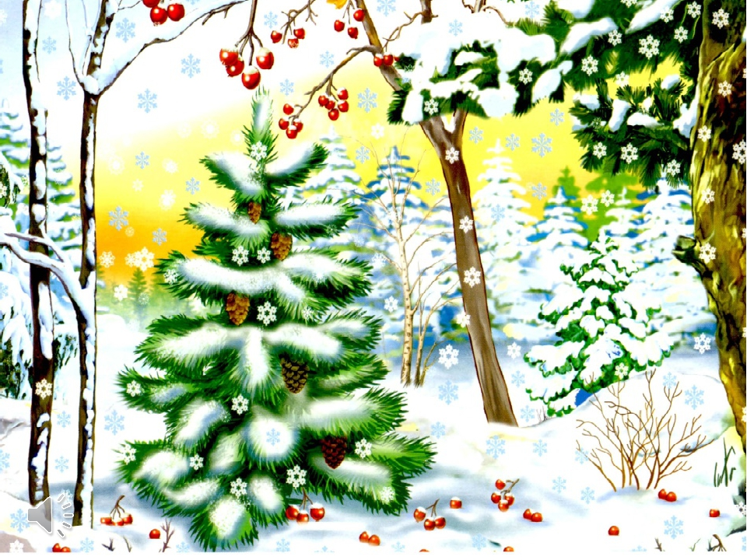
__________________________________________________________________________________________________________________________________________________________________________________________________________________________________________________________________________________________________________________________________________________________________________________________________________________

- 2. Напишите нужные слова. (Максимальное количество –7 баллов)
Фильмны карыйлар, ә китапны _________________
Җәй көне яңгыр ява, ә кыш көне ________________
Балыклар йөзә, ә кошлар ________________
Бетергеч белән бозалар, ә карандаш белән _________________
Фил зур, ә тычкан ________________
Кышын салкын, ә җәен _________________
Иртә белән якты, ә кич белән _________________
3. Напишите на татарском языке. (Максимальное количество – 9 баллов)
Поинтересуйся у мамы, что она готовит.
________________________________________________
Попроси у друга принести интересную книгу.
___________________________________________________
Уточни у друга, когда он придет в гости.
__________________________________________________
4. Составьте из данных слов предложения и запишите их. (Максимальное количество – 5 баллов)
1. Әни / авылга / киттеләр / белән / апа.
__________________________________________________________
2. Барам / дәрестән / мин / музыка мәктәбенә / соң /барам.
__________________________________________________________
3. Үсемлекләр / бу / язылган / китапта / турында.
___________________________________________________________
4. Куян / ул / куркак / кебек.
________________________________________________________
5. Ашарга кирәк / сәламәт булу / өчен / яшелчәләр.
________________________________________________________
5. Найдите антонимы и запишите. (Максимальное количество
–6 баллов)
1) Иң ачы нәрсә дә тел, иң татлы нәрсә дә тел. (М) ___________________
2) Кышкы көн кыска, ә җәйге көн озын. ________________________
3) Кара җиргә ак кар ява. _______________________
4) Яшьләр картларны хөрмәт итәләр. _______________________
5) Укытучы сорады, мин җавап бирдем. _______________________

6. Прочитайте текст и ответьте на вопросы. (Максимальное количество –9 баллов)
Туристлар
(1) Казанның елга портына теплоходлар туристларны алып килә. (2) Алар кемнәр? (3) Кайдан киләләр? (4) Туристлар–илебезнең төрле почмакларыннан һәм чит илләрдән килгән кунаклар алар.
(5) Менә туристлар Казан урамнары буйлап йөриләр. (6) Алар шәһәр һәм андагы истәлекле урыннарны карыйлар. (7) Хезмәт ияләренең эш, ял итү, яшәү шартлары белән танышалар.
(8) Туристлар яшел урман эчләренә урнашкан балалар лагерьларына баралар. (9) Чит ил туристлары монда һәр баланың җырлый, бии, матур итеп шигырь сөйли белүенә сокландылар.
(Гариф Ахунов һәм Марсель Зарипов буенча.)
- А) В восьмом предложении найдите имя прилагательное и поставьте в превосходную степень. (2 балла)
- _______________________________________________________________
- Б) В девятом предложении найдите и запишите слова, которые не подчиняются закону сингармонизма. (2 балла)
- ________________________________________________________________
В) Выберите наиболее подходящее для текста предложение. (Максимальное количество – 5 баллов)
□ Кошлар җылы якларга очып киттеләр.
□ Казан – бик матур шәһәр.
□ Тиздән Яңа ел бәйрәме җитә.
□ Безнең гаиләдә биш кеше.
7. Замените сочетания слов одним словом. (Максимальное количество – 10 баллов)
Бер сыйныфта укучы укучылар ______________________
Әтинең әтисе ______________________
Ел фасылы, көз белән яз арасы, елның иң салкын вакыты __________
Безгә иң якын йолдыз, кызган шар кебек күк җисеме ______________
Тәне йон-мамык һәм каурый белән капланган,
ике канатлы һәм томшыклы җан иясе _____________________
8. Продолжите предложения. (Максимальное количество – 4 балла)
1) Мин бүген иртә тордым, чөнки ________________________________________________________________
2) Спорт белән шөгыльләнү бик файдалы, шуңа күрә _________________________________________________________________

Рус телендә урта гомуми белем бирү мәктәбенең рус төркемендә укучылар өчен татар теленнән үткәрелә торган
муниципаль тур олимпиада биремнәре
2020/2021 уку елы, 6 нчы сыйныф

Олимпиадные задания муниципального тура по татарскому языку для общеобразовательных организаций с обучением на русском языке
(для изучающих татарский язык)
2020-2021 учебный год, 6 класс

Время выполнения – 150 минут
Максимальный балл –59

1. Прочитайте предложения, исправьте грамматические и речевые ошибки. Напишите правильный вариант (максимальный балл – 4):
1) Хәтерне яхшырту белән логик мәсьәләләр чишәргә кирәк.
________________________________________________________________
2) Шахмат яки башка икенче өстәл уенын уйнау баш мие эшчәнлеген үстерә.
_________________________________________________________________
3) Чит тел өйрәнүдә файдалы. ______________________________________
4) Кеше исемнәр истә калдыру да хәтерне яхшырта. _______________________________

2. Прочитайте текст, найдите и напишите пропущенное слово, которое подходит к тексту (максимальный балл – 4).
...! Кемгә генә якын түгел дә, кемнең генә йөрәген кузгатмый икән алар? 3) Татар халкының бөек улы Г.Тукай ... турында: “Халык ... халкыбыз күңеленең һич тутыкмас вә күгәрмәс саф вә раушан көзгеседер”, - дип юкка гына язмаган. ... ул һәркемнең күңел дөньясын баета, кешенең эчке халәтен чистарта. Алар сагышлы да, шаян да һәм моңлы да.
О чём этот текст? Җавап ________________

3. Расставьте реплики в нужном порядке (укажите последовательность в цифрах), чтобы получился диалог (максимальный балл – 12).
1) Сораулар булса, мөрәҗәгать ит.
2) Бу нинди агач? Чәчәкләре дә бар бугай.
3) Белмисеңмени? Бу – тирәк. Татар халкының яраткан агачы. Ләкин җәй көне аның мамыгы күп була.
4) Син агачларның исемнәрен беләсеңме?
5) Юкә ул. Ул бик файдалы. Юкә бал бирә, юкә балы – иң затлы бал.
6) Афәрин!
7) Тал күбрәк су буенда үсә.
8) Монысын мин үзем белән. Карама. Бик каты агач.
9) Аңлашылды, рәхмәт сиңа.
10) Мин аны тал дип уйлаган идем.
11) Әлбәттә.
12) Ә монысы?

4. В каждой строчке зачеркните лишнее слово (максимальный балл – 4).
1) песнәк, күгәрчен, кузгалак
2) карама, кычыткан, тирәк
3) умартачы, бакчачы, пешекче
4) мәрхәмәтле, сабыр, гадел

5. В каждой строке дополни предложение подходящим по смыслу глаголом (максимальный балл – 5).
1) Сәламәт булу өчен дөрес _______________ кирәк.
2) Дөрес туклану организмга энергия, кирәкле витамин һәм минераллар _____________.
3) Йомырка һәм сөт сезнең сөякләрне ____________.
4) Баллы ризыкларны ашауны ___________кирәк, чөнки тешләр өчен зарары күп.
5) Көн дәвамында аз-азлап һәм дөрес итеп _________ сәламәтлек өчен файдалы.

6. Переведите предложения (максимальный балл – 10).
1) Я потеряла свою расческу.
__________________________________________________________________
2) Напротив меня сидит незнакомая девочка.
__________________________________________________________________
3) Я встречаюсь со своими одноклассниками каждый год.
__________________________________________________________________4) Они очень ждали моега приезда.
__________________________________________________________________
5) Мы встали поздно и позавтракали.
__________________________________________________________________

7. Соберите пословицы, соединив цифры с буквами (максимальный балл – 5).
1) Өлкәннәргә хөрмәт а) бер булыр.
2) Хезмәте барның б) ике эшләр.
3) Егет сүзе в) дуслыкта сынала.
4) Иренгән г) үзеңә хөрмәт.
5) Кеше д) хөрмәте бар.

1) ____ 2) ____ 3) ____ 4) ____ 5) ____

8. Напишите советы тем, кто изучает татарский язык (за каждое верное предложение – 3 балла, максимальное количество баллов – 15).
_________________________________________________________________________________________________________________________________________________________________________________________________________________________________________________________________________________________________________________________________________________________________________________________________________________________________________________________________________________________________________________________________________________________________________________________________________________________________________________________________________________________________________________________________________________________________________________________________________________________________________________________________________________________________________________________________________________________________________________________________________________________________________________________________________________________________________________________________________________________________
Рус телендә урта гомуми белем бирү мәктәбенең рус төркемендә укучылар өчен татар теленнән үткәрелә торган
муниципаль тур олимпиада биремнәре
2020-2021 уку елы, 7 нче сыйныф

Олимпиадные задания муниципального тура по татарскому языку для общеобразовательных организаций с обучением на русском языке
(для изучающих татарский язык)
2020-2021 учебный год, 7 класс

Время выполнения – 150 минут
Максимальный балл –67

1. Озаглавьте картину (5 б.) Составьте 5 вопросительных предложений по картине (по 2 б. = 10) Макс. 15 б.
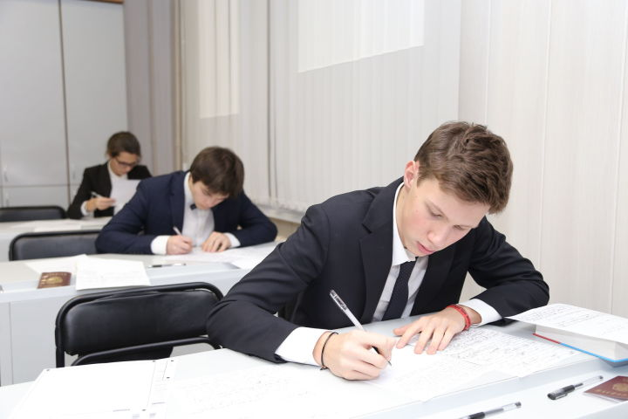

2. Прочитайте предложения, исправьте грамматические и речевые ошибки. Напишите правильный вариант ( 5 б.):
1) Коронавирус сәбәпле мәктәпләрдә кертелгән чикләүләр кертелде.
_________________________________________________________________
2) Мәсәлән, бер гына кабинетта укыйсы, зур чаралар уздырырга ярамый.
__________________________________________________________________
3) Әлеге кагыйдәләрне тагын да озынайтмакчы телиләр.
__________________________________________________________________
4) Бу чикләүләрне 2022 елга кәдәр озынайтырга телиләр.
__________________________________________________________________
5) Шулай ук, мәктәптә һәр баланың тәне температурасы үлчәнү, антисептиклар булуы зарур.
__________________________________________________________________

3. Прочитайте текст, найдите и напишите пропущенное слово, которое подходит к тексту (4 б.).
... – озын зифа муенлы, кыска көчле аяклы, зур сары томшыклы. Алар көтү булып яшәми, ә парлашып яшиләр. ... авырлыгы 6 – 13 килограмм. Ул – искиткеч сизгер һәм сак кош.
О чём этот текст? Җавап ________________

4. Расставьте реплики в нужном порядке (укажите последовательность в цифрах), чтобы получился диалог (13 б.).
1) Театр каршында Ленин һәйкәле бар, хәзер ул реконструкцияләнә. Ә элек театр артында Державин һәйкәле булган. Ләкин ул һәйкәлне башка урынга күчергәннәр.
2) Бар. Зур Кызыл урамында, скверда.
3) Ә Тукай һәйкәле кайда?
4) Анда тагын нинди һәйкәлләр бар?
5) Опера һәм балет театрының сул ягында нинди һәйкәл бар?
6) Тагын кемнәргә һәйкәлләр бар?
7) Казанда Муса Җәлилгә һәйкәл бармы?
8) Пушкин һәйкәле.
9) Рәхмәт, син шәһәрне һәм һәйкәлләрне бик яхшы беләсең икән.
10) Бакый Урманчыга һәйкәл бармы?
11) Мулланур Вахитовка, Салих Сәйдәшев, Николай Лобачевскийга, Шиһабетдин Мәрҗани һәм башка бик күпләргә.
12) Бар. Ул Кремль янында.
13) Ул театр бинасының уң ягында.
Җавап:_____________________________

5. В каждой строчке зачеркните лишнее слово ( 4 б.).
1) кайгылы, ышанычлы, кешелекле
2) хәрәкәтләнә, дулкынланучы, уйлана
3) әдәпле, уңган, намуссыз
4) тәбәнәк, биек, кыска

6. Прочитайте гимн Татарстана. Напишите пропущенные глаголы (3 б.).
Мәңге _________, газиз Ватаныбыз,
Халкым __________ изге теләкләр!
Гомерлеккә якын туган булып
________ бездә төрле милләтләр.
Күп гасырлар кичкән чал тарихлы
Данлы илем, үзең бер дастан!
Синдә генә безнең язмышыбыз,
Республикам минем, Татарстан!

7. Переведите предложения (8 б.).
1) 15 минут двенадцатого.
__________________________________________________________________
2) Мои часы ходят точно.
__________________________________________________________________
3) Будьте острожны на улице!
__________________________________________________________________
4) Желаю Вам богатства, достатка!
__________________________________________________________________

8. Соберите пословицы, соединив цифры с буквами (5 б.).
1) Сүздә мактанма а) җиде төрле белем бел.
2) Күп укыган б) белемнән эзлә.
3) Укыдым дип әйтмә в) күп белер.
4) Бәхетне юлдан эзләмә г) аңладым дип әйт.
5) Җиде йортның телен бел д) эштә мактан.
1) ___; 2) ____; 3) ___; 4) ___; 5) ___.

9. Напишите поздравление ветерану Великой Отечественной Войны(за каждое верное предложение – 2, макс.– 10).
____________________________________________________________________________________________________________________________________________________________________________________________________________________________________________________________________________________________________________________________________________________________________________________________________________________________________________________________________________________________________________________________________________________________________________________________________________________________________________________________________________________
Рус телендә урта гомуми белем бирү мәктәбенең рус төркемендә укучылар өчен татар теленнән үткәрелә торган
муниципаль тур олимпиада биремнәре
2020-2021 уку елы, 8 нче сыйныф

Олимпиадные задания муниципального тура по татарскому языку для общеобразовательных организаций с обучением на русском языке (для изучающих татарский язык).
2020-2021 учебный год, 8 класс

Время выполнения – 150 минут
Максимальный балл – 65

- Озаглавьте картину (5 баллов). Составьте 7 словосочетаний по картине (по 2 балла = 14 баллов). Макс. 19 баллов


_______________________________________________________________________________________________________________________________________________________________________________________________________________________________________________________________________________________________________________________________________________

2. Прочитайте текст. Исходя из содержания текста, поставьте рядом с каждым предложением отметку “+” или “-“. (6 баллов)
Кешеләр борынгы заманнардан ук табигать серләренә төшенергә тырышканнар. Туган ягын, аның табигатен яратучыларның яңадан-яңа сораулары туган. Җавап эзләп, кеше табигатькә якыная барган саен, сораулар арта торган. Табигатьне өйрәнүче төрле фәннәр барлыкка килгән. Үскән саен, син дә табигать белән якыннанрак танышасың. Үсемлекләр турындагы фән – ботаниканы, хайваннар турындагы фән – зоологияне өйрәнәсең. Планетабыз Җирне өйрәнүче география фәне, тереклек дөньясын өйрәнүче биология фәне белән танышасың. Табигатьтәге барлык бәйләнешләрне өйрәнә торган бер фән бар. Ул – экология.
- Кешеләр һәрвакыт табигать серләрен белергә телиләр.
- Кеше табигатькә якыная барган саен сораулар артмаган.
- Табигать турында фәннәр мәктәптә өйрәтелми.
- Үсемлекләрне ботаника фәне өйрәнә.
- Бөтен тереклек дөньясы турында фән – география.
- Экология табигатьтәге барлык бәйләнешләрне тикшерә.

3. В каждой строке запишите соответствующие по значению глаголы. (5 баллов)
1) Менә сагынып көткән салкын кыш та ........................... .
2) Ул үзе белән энҗе карлар, суык бураннар ...................... .
3) Агачлар ап-ак кар белән ..................................................... .
4) Кыска көннәр, озын төннәр ................................................ .
5) Зәңгәр күктә аксыл болытлар ............................................ .

4. Укажите пословицу, в которой есть антонимы. (1 балл)
1) Ихтыярлы кеше — игътибарлы кеше.
2) Атасы малаена алма бакчасы ясап биргән, малае атасына сыңар алма да бирә белмәгән.
3) Бер ялган сөйләсәң — тугыз дөресеңә дә ышанмаслар.
4) Караңгы йөздән тәмле сүз чыкмас.

5. В какой последовательности необходимо поставить выражения, чтобы получилась пословица? (6 баллов)
А) иртәгә ныклап эшләрмен
Ә) тырыш әйткән
Б) иртәгә ял итәрмен
В) бүгенгә ял итим
Г) бүген тырышып эшлим дә
Д) ялкау әйткән
1) Д, Ә, Б, Г, В, А
2) Б, Г, А, В, Д, Ә
3) А, Д, В, Б, Ә, Г
4) Г, Д, Б, Ә, А, В
5) Д, В, А, Ә, Г, Б
6) Ә, Б, В, А, Г, Д
Җавап: ________
6. Сообщи другу о том: (8 баллов, по 2 балла за каждый правильный ответ)
- вы любите читать книги о животных, но в библиотеке их нет:
_____________________________________________
- у вас дома много книг, но приключенческих (маҗаралы) книг нет:
______________________________________________
- вы не берете книгу о собаках, потому что уже читали ее:
______________________________________________
- книга – источник знаний:
_______________________________________________

7. По тексту составьте диалог на татарском языке. (20 баллов, по 2 балла за каждое правильное предложение)
Татарстанның милли музеенда
Татарстанның бай тарихы музейларда чагыла. Иң зур музей – Татарстанның Милли музее. Ул Казанда 1895 нче елда шәһәр Думасының карары нигезендә ачыла. Аны оештыручыларның берсе археолог һәм тарихчы А.Ф. Лихачев була. Музей үткән тарихыбызны өйрәнергә ярдәм итә. Музей фондында 700 меңнән артык экспонат куелган. Музейда тарих, табигать, әдәбият һәм башка бүлекләр бар. Алар республикабызның тарихын, табигатен, хайваннар дөньясын, авыл хуҗалыгын, сәнәгатен һәм икътисадын чагылдыра.
_____________________________________________________________________________________________________________________________________________________________________________________________________________________________________________________________________________________________________________________________________________________________________________________________________________________________________________________________________________________________________________________________________________________________________________________________________________________________________________________________________________________________________________________________________________________________________________________________________________________________________________________________________________________________________________________________________________________________________________________________________________________________________________________________________________________________________________________________________________________________________________________________________________________________________________________________________________________________________________________________________________________________________

Рус телендә урта гомуми белем бирү мәктәбенең рус төркемендә укучылар өчен татар теленнән үткәрелә торган
муниципаль тур олимпиада биремнәре
2020-2021 уку елы, 9 нчы сыйныф

Олимпиадные задания муниципального тура по татарскому языку для общеобразовательных организаций с обучением на русском языке
(для изучающих татарский язык).
2020-2021 учебный год, 9 класс

Время выполнения – 180 минут
Максимальный балл – 76

- Озаглавьте картину (5 баллов). Составьте 7 словосочетаний по картине (по 2 балла = 14 баллов). Макс. 19 баллов

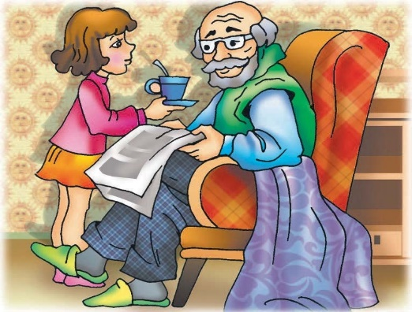
2. Прочитайте текст. Исходя из содержания текста, поставьте рядом с каждым предложением отметку «+ » или “-“. (10 баллов)
Кыш килде һәм урамнарны кар күмде. Бакчаларга кар тулды, агачалар ак “чәчәк” аттылар. Рәшитнең әнисенә эш артты. Ул тротуар чистартырга урамга чыкты. Рәшит тә үзе кебек кечкенә көрәк алды да кар көри башлады. Көрәге аның фанердан эшләнгән – җиңел. Әй, рәхәт тә соң кышкы саф һавада кар көрәве! Эш һәм кыш Рәшитнең битен алма кебек кызарткан. Тротуардан кешеләр йөреп тора, берәүләр – бу якка, икенчеләре теге якка баралар. Барысы да ашыгалар, кайберләре хәтта көрәккә дә басып узалар. Башта Рәшит аларга игътибар итмәде, эшендә булды. Менә бервакыт Рәшит көрәген күтәрә алмады. Караса, бер абый көрәгенә баскан. Ул, уйлап тормыйча: “Йөрмәгез әле эш вакытында аяк астында чуалып!” – дип кычкырып җибәрде. Абый дигәне бабай булып чакты. Бабай бер генә сүз әйтте: “Ай-һай!...” Әйтте дә китеп тә барды, ә бабайның таягы Рәшитнең башына суккан кебек булды. Эш беткәч тә, ул сүз Рәшитнең колагында яңгырап торды. “Әни, нәрсә дигән сүз ул “ай-һай?” – дип сорады. Әнисе уйлап торды да болай диде: “Ай-һай”мы? Син, малай, эш яратасың икән – әйбәт! Әниеңә булышуың да матур! Тик олыларга тупас сүз әйтү әйбәт түгел дигән сүз ул “ай-һай”.
- Кыш килде, әмма урамда кар яумады.
- Бакчалардагы агачлар ак чәчәккә төренделәр.
- Рәшит әнисенә булыша.
- Рәшит кар көрәргә яратмый.
- Рәшитнең көрәге бик авыр, чөнки ул фанерадан эшләнгән.
- Тротуарда бертуктаусыз кешеләр йөреп тора.
- Бер бабабай Рәшитнең көрәгенә басты һәм сындырды. _
- Рәшит бабайга ачуланып кычкырды.
- Бабай Рәшитнең башына таяк белән сукты.
- Олыларга тупас сүз әйтергә ярамый.

3. Укажите пословицу, в которой нет антонимов. (1 балл)
1) Аз булса да җитәр, күп булса да бетәр.
2) Аяз көнне бар, болытлы көнне юк.
3) Тәбәнәк булса да, тавым бар.
4) Тауга менүе кыен, төшүе җиңел.

4. Укажите фразеологизм, у которого неправильно указано значение. (1 балл)
1) телгә килү — сөйли башлау;
2) телгә килү — әйтәсе килү;
3) телгә килү — ызгышу;
4) телгә килү – уртак фикергә килү.

5. Укажите ряд, состящий только из местоимений. (1 балл)
1) алай, анда, безнеке, бернинди
2) беркем, бу, мөмкин, шул
3) әйе, зур, алай-болай, ник
4) ихтимал, әкрен, әллә кем, ничек

6. Укажите предложение с повелительным наклонением глагола. (1 балл)
1) Урманында кып-кызыл кура җиләк тә җир җиләк, Күз ачып йомганчы, һичшиксез, җыярсың бер чиләк.
2) Яшәсен туган илем.
3) Сабан туе Идел буенда яшәүче барлык милләтләрнең дә уртак бәйрәменә әйләнде.
4) Бүген – ял көне, ашыгасы юк.

7. Подчеркните в тексте послелоги. (7 баллов)
Урман
Безнең шәһәр янында куе урман бар. Без әти белән урман буенча барабыз. Урман өстендә кошлар оча. Агачлар астында тәмле җиләкләр үсә. Урман уртасында кечкенә, зәңгәр күл бар. Без урман аша күлгә барабыз.

8. Выполните коммуникативные задания. (20 баллов: по 2 балла за каждое правильное предложение)
1) Спроси у брата, какие фильмы ему нравятся.
_______________________________________________________________
2) Попроси одноклассника помочь перевести предложения.
__________________________________________________________________
3) Уточни у учителя татарского языка, когда состоится встреча с молодыми
поэтами.
__________________________________________________________________
4) Позвони другу (подруге) и сообщи, что завтра не будет урока литературы, вместо него будет физика
__________________________________________________________________
5) Посоветуй другу (подруге) заниматься фитнесом.
_________________________________________________________________
6) Скажи друзьям, что ты уезжаешь учиться в Москву.
__________________________________________________________________
7) Сообщи родителям, что в пятницу состоится родительское собрание.
__________________________________________________________________
8) Поздравь дедушку с юбилеем.
__________________________________________________________________
9) Пригласи друзей на премьеру спектакля.
__________________________________________________________________
10) Узнай у друга (подруги), когда он (она) уезжает отдыхать.
__________________________________________________________________

9. Поставьте реплики в нужном порядке, чтобы получился диалог (укажите последовательность букв). (16 баллов)
А) - Салам кайда?
Ә) - Ут кайда?
Б) - Мәче кайда?
В) - Көл кайда?
Г) - Көл булган.
Д) - Тычкан ашаган.
Е) - Күккә очкан
Ж) - Үгез кайда?
Җ) - Монда май бар иде, ул кайда?
З) - Үгез ашаган.
И) - Тегермән астында.
Й) - Тычкан кайда?
К) - Утта янган.
Л) - Салам астында.
М) - Мәче ашаган.
Н) - Тегермән кайда?

Җавап:________________________ ___________________________________

Рус телендә урта гомуми белем бирү мәктәбенең татар телен өйрәнүче рус телле укучылары өчен татар теленнән үткәрелә торган
муниципаль тур олимпиадасы биремнәре. 2020-2021 уку елы
10 нче сыйныф
Олимпиадные задания муниципального тура по татарскому языку для общеобразовательных организаций с обучением на русском языке
(для изучающих татарский язык). 2020-2021 учебный год
10 класс
Время выполнения – 180 минут
Максимальный балл -148
1. Озаглавьте картину (5 б.). Составьте 5 вопросительных предложений по картине( по 2 б. = 10.) Макс. 15 б.

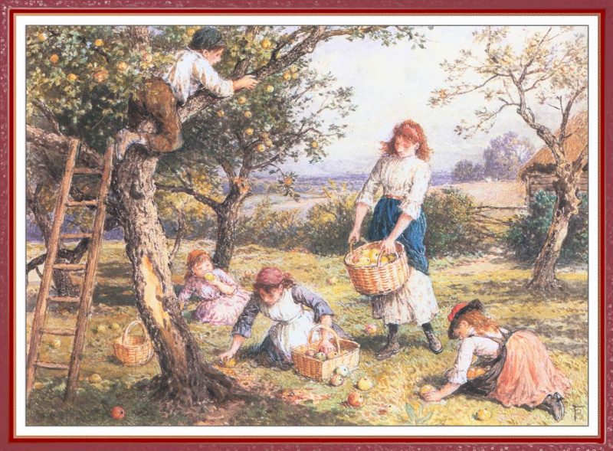

- Напишите 10 словосочетаний, раскрывающие содержание картины (по 2 б.=20 б.)
- Допишите окончания слов в предложениях (по 1 б. =21б).

№ | Предложения | Баллы  (макс.)  ( 21 ) | Сумма  (фактич.)  ( )
1. | Иван Иванович Шишкин 1832 нче ел... Алабуга шәһәре... туган. | 2
2. | Ул кечкенә... Алабуга урманнары... матурлыгы... сокланган. | 3
3. | И.И. Шишкин Мәскәү сәнгать академиясе..., укый, (ул) ... алтын медаль... тәмамлый. | 3
4. | Күренекле рәссам үзе... картиналары... туган як табигате... , андагы үзгәрешләр... яратып сурәтли. | 4
5. | И.И. Шишкин имән урманнары... бик яраткан. | 1
6. | (Ул)... картиналар... кешеләр... үзе... тартып тора, чөнки (ул)... кешеләр... нур сибелә . | 6
7. | Әйтерсең лә рәссам кешеләр... бу матурлык... сакларга чакыра. | 2

4.Верните пропущенные вводные слова в предложения (по 1 б. = 6 б.).
1. ... көтелгән сәгать килеп җитте. 2. ... алар моңа артык шатланмадылар. 3. ... безне һаман чакырмадылар. 4. ... башкалар белән сөйләшү озакка сузылгандыр. 5. Алар белән сөйләшү дә ... иртәгә билгеләнер. 6. ... без әле иртәгә дә туган шәһәребезгә кайтып китә алмаячакбыз.
Слова: ихтимал, минемчә, мөгаен, ниһаять, нигәдер, күрәсең.
5. Составьте и запишите диалог, используя текст ( по 1 б. - макс. 18 б.).
Мең тугыз йөз сиксән өченче елны, Ярослав Гашекның 100 еллык юбилеенда катнашу өчен, Чехославакиягә бардым. Прагада экскурсия вакытында безнең янга бер ир кеше килде. Аңа сиксән яшьләр чамасы. Озын буйлы, төз гәүдәле, пөхтә киенгән бу кеше татар иде. Ул үзенең 1921 елда туган якларыннан китүен сөйләде. Абзый безнең белән көн буе йөрде, безнең белән сөйләште, аралашты. Без аның өчен якын идек, чөнки без – аның ата-бабасы иленнән, туган җиреннән килгән кешеләр.
Р. Кәрами

№ | Число реплик | Баллы  (макс.18 б. ) | Сумма  (фактич.)  ( )
1. |  | 1
2. |  | 1
3. |  | 1
4. |  | 1
5. |  | 1
6. |  | 1
7. |  | 1
8. |  | 1
9. |  | 1
10. |  | 1
11. |  | 1
12. |  | 1
13. |  | 1
14. |  | 1
15. |  | 1
16 |  | 1
17. |  | 1
18. |  | 1

6. Прочитайте текст. Переведите выделенные слова и словосочетания на русский язык (п 1 б. =12 б.)
Допишите текст (6-8 предложений, по 2 б. =16 б.). Макс. 28 б.
Әй, улым, тыңла син!
Чал Урал таулары белән Горький өлкәсе арасында, көньяктан төньякка һәм көнбатыштан көнчыгышка йөзләрчә чакырымнарга сузылган урман-далалар, җир-сулар – алар синең җирләрең, синең хәзинәң. Бу гүзәл җир Татарстан дип атала. Аның өстендә диңгездәй шаулап иген үсә, ә астында – нефть океаны. Алардан тыш зур төзелешләр өчен кирәкле күпме гипс, күпме таш, ком, кызыл балчык, чуерташ, известь...
Синең җиреңдә 3000 нән артык елга. Шулар исәбендә Идел, Чулман, Вятка, Агыйдел, Ык, Чирмешән. Татарстанда 1500 күл, аннан тыш хисапсыз күп буалар, ясалма сусаклагычлар бар.
Ә урманнары дисәң...
7. Напишите по-татарски (по 1 б. = 5 б.).
Прочитав книгу, вернул Ирине.
Бабушка до приезда позвонила.
Вернувшись с работы, отдохнули.
Когда ты сказал, я понял.
8. Выполните коммуникативные задания (по 2 б.=12 б.).
Спросите у Илдара, что он купил, зайдя в магазин.
Спросите у Айрата, куда он поехал, сдав экзамен.
Спросите у Алсу, хорошо ли она знает по-английски
Узнайте у Алмаза, понимает ли он по-турецки.
Скажите, что Лена говорит только по-русски.
Скажите, что пока Алсу не придет , мы не уйдем.

№ | Предложения | Баллы  (макс.)  ( 12 ) | Сумма  (фактич.)  ( )
1. |  | 2
2. |  | 2
3. |  | 2
4. |  | 2
5. |  | 2
6. |  | 2

9. Переведите (по 1 б.) и ответьте на вопросы (по 1 б.) (по 2 б. = 8 б.).
Мне нужно ехать в сад. А тебе не нужно?
Мне не нужно ехать домой. А тебе нужно ехать?
Ты должен позвонить на работу. А я на работу должен позвонить?
Тебе не нужно идти на работу. А брату нужно?
№ | Предложения | Баллы  (макс.)  ( 8 ) | Сумма  (фактич.)  ( )
1. |  | 1
 |  | 1
2 |  | 1
 |  | 1
3 |  | 1
 |  | 1
4 |  | 1
 |  | 1

10. Напишите куплет стихотворения вашего любимого татарского поэта (10 б.), укажите автора и название стихотворения (5б.) Макс. 15 б.
________________________________________________________________________________________________________________________________________________________________________________________________________________________________________________________________________________________________________________________________________________________________________________________________________________________________________________________________________________________________________________________________________________________________________________________________________________________
Рус телендә урта гомуми белем бирү мәктәбенең татар телен өйрәнүче рус телле укучылары өчен татар теленнән үткәрелә торган
муниципаль тур олимпиадасы биремнәре. 2020-2021 уку елы
11 нче сыйныф
Олимпиадные задания муниципального тура по татарскому языку для общеобразовательных организаций с обучением на русском языке
(для изучающих татарский язык). 2020-2021 учебный год
11 класс
Время выполнения – 180 минут
Максимальный балл -113
1. Озаглавьте картину (5 б.). Составьте 5 вопросительных предложений по картине (по2 б. =10 б.) Макс.15 б.
- Напишите 10 словосочетаний, раскрывающие содержание картины (по 2 б=20 б)
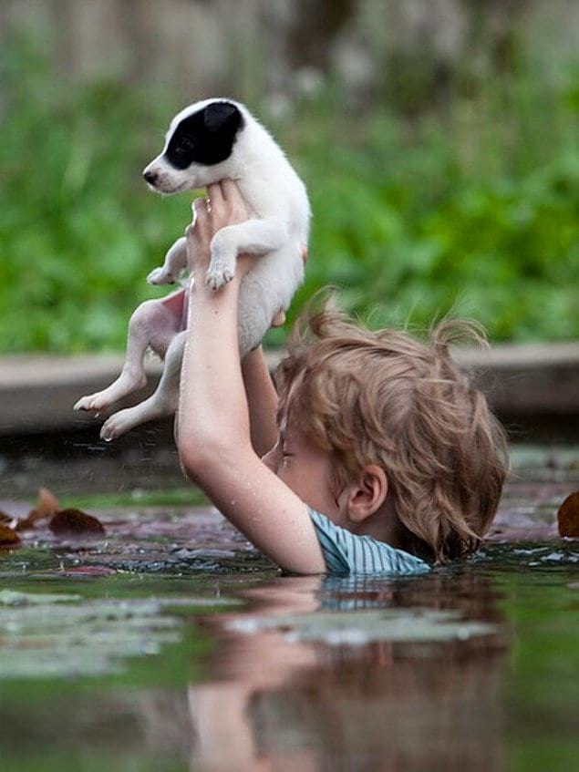
- По ответной реплике восстановите предыдущую. Мини-диалоги должны соответствовать требованиям этикета(по 2 б.=10 б).

№ | Реплики | Макс.кол-во баллов – 10 | Баллы
1. | – ... | 2
 | – Әлбәттә, сора. Мин сине игътибар белән тыңлыйм.
2. | – ... | 2
 | – Кызганыч, безнең оешма андый белешмә бирми.
3. | – ... | 2
 | – Рәхәтләнеп сезгә булышам!
4. | – ... | 2
 | – Бик кызганыч, ләкин мин белмим.
5. | – ... | 2
 | – Бер дә авыр түгел! Хәзер сиңа барысын да аңлатам.
- Переведите выделенные слова на татарский язык и составьте с ними предложения (за каждый правильный перевод по 1 б. и правильно составленное предложение по 1 б. – макс. балл – 10).

Два дня тому назад; более трехсот лет; около шести тысяч человек; через неделю; в половине двенадцатого.

№ | Вопросы к выделенным словам | Макс.кол-во баллов - 10 | Баллы
1. |  | 1
 |  | 1
2. |  | 1
 |  | 1
3. |  | 1
 |  | 1
4. |  | 1
 |  | 1
5. |  | 1
 |  | 1

- В какой последовательности нужно расставить предложения, чтобы получился текст? (8 б.)
А) Соңгы елларда умартачылык продуктларының дәвалау үзенчәлекләре фәнни нигездә өйрәнелә.
Ә) Ашамлык буларак та бал бик файдалы.
Б) Бал составында алтмышка якын матдә барлыгы ачыкланды.
В) Бал борынгы заманнарда ук дәвалау максатында файдаланылган.
- Б, Ә, А, В
- В,А, Б, Ә
- Ә, А, В, Б
- Ә, В, А, Б
- Выполните коммуникативные задания (по 2 б. = 10 б.).
- Поздравьте друзей, победивших в первенстве школы по волейболу.
- Уточните у родителей, где будете отмечать 80-летие бабушки.
- Поинтересуйтесь у друга (подруги), почему ему (ей) нравится профессия врача.
- Спросите, у учителя татарского языка, когда вы пойдете с классом в музей Мусы Джалиля.
- Поздравьте одноклассника с днем рождения и пожелайте ему здоровья, счастья и успехов.
- Вместо многоточия вставьтеподходящее падежное окончание (4 б.).
- эш... дәвам итәргә
- эш... ярдәм итәргә
- эш... игътибар итәргә
- эш... кайтып китәргә

- Выберите и вместо многоточия ставьте фразеологизм (3 б.).
Әни пешергән бәлеш ... булган.
- сүзсез калырлык
- йөз чөерерлек
- баш әйләнерлек
- телне йотарлык
- Найдите грамматический правильное продолжение предложения (3 б.)
Яңгыр ява, ... .
- ләкин без бернәрсә белмибез.
- шунда кичә башланды.
- шул вакытта кыш та җитте.
4) шулай да без юлга чыктык
- Прочитайте текст.
Тукай дөньяда 27 яшькә кадәр генә яшәде, ләкин ул кыска гомерен дә зур итеп, мәгънәле итеп үткәрде. Иҗтимагый һәм сәяси тормышта ул катнашмаган бер генә өлкә дә булмагандыр.
Барыннан да бигрәк ул яза. Әйтерсең лә, гомеренең кыска, вакытының аз икәнен тоеп, уйлаганын әйтеп бетерергә ашыга. Татар әдәбиятының алтын фондына кергән “Шүрәле”, “Су анасы”, “Кисекбаш” әле бүген дә композиторлар, рәссамнар, драматурглар иҗатына, опера һәм балет артистларына илһам биреп тора.
Безнең әдәбиятта Тукай иҗаты биек бер тау булып күтәрелеп тора. Чөнки Тукай - үз халкының рухи байлыгы чагылышы ул. Тукайның тормышы – күз яшьләре белән, фикер һәм җыр белән тулы тормыш. Тукай яши, яшәячәк.
(Г.Ахунов)

10.1. Напиши ответы на вопросы (по 3 б., макс. б. -15)
1) Тукай кайда туган, кайларда яшәгән? Шул турыда нәрсәләр беләсең?
2) Ни өчен шагыйрьнең гомере кыска булган?
3) Тукайның тормышы нинди сүзләр аша бирелә?
4) Ул нинди жанрларда иҗат иткән?
5) Тукай татар операсы һәм балеты тарихында нинди роль уйный?
10.2. Напиши небольшой рассказ, продолжив последнее предложение текста: Тукай яши, яшәячәк (4 – 5 предл., по 3 б., макс. б. – 15 б.).
____________________________________________________________________________________________________________________________________________________________________________________________________________________________________________________________________________________________________________________________________________________________________________________________________________________________________________________________________________________________________________________________________________________________________________________________________________________________________________________________________________________________________________________________________________________________________________________________________________________________________________________________________________________________________________________________________________________________

